**Bestektekst – tekst voor lastenboek - productomschrijving**

**Boordsteen**

Boordsteen uit gerecycleerde kunststof

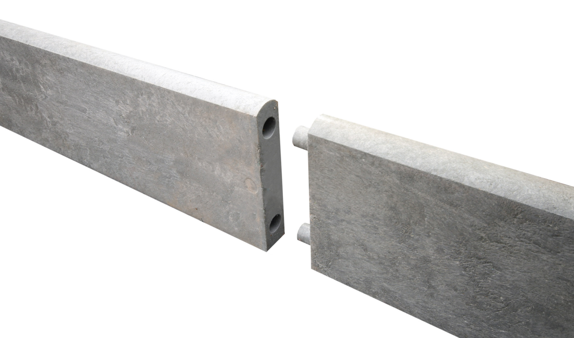

**Beschrijving**

Stevige plank voor de afboording van onder andere perken in tuinen, openbare parken, sportvelden, petangquebanen, zandbakken en polovelden. Ze zijn tegelijk sterk en licht veerkrachtig.

De afboordingsplanken zijn licht om te plaatsen en de pen- en gatverbinding garandeert zowel de stabiliteit als de gemakkelijke plaatsing. De planken zijn multi-inzetbaar en geschikt voor elke ondergrond.

**Afmetingen**

Breedte: 26 cm

Lengte: 250 cm

Dikte: 5 cm

**Gewicht**

+/- 33 kg / stuk

**Materiaal**

De boordstenen zijn voor 100% vervaardigd uit gerecycleerde kunststof van hoge kwaliteit (PE en PP) en ze hebben een ruwe afwerking. Ze zijn ongekleurd.

**Eigenschappen**

De boordstenen zijn gemaakt uit gerecycleerd plastic en:

* onderhoudsvrij
* weerbestendig
* recycleerbaar
* rotvrij
* duurzaam
* sterk

**Kleuren**

De boordsteen is beschikbaar in de kleur grijs.

**Transport**

De boordstenen worden per 30 st. op een palet getransporteerd.

Het laden en lossen van het palet gebeurt met een vorkheftruck.

**Onderhoud**

De boordstenen zijn onderhoudsvrij. De vochtopname bedraagt minder dan 0.29% waardoor bijvoorbeeld olie, vet en verf niet hechten en geen vlekken achterlaten. Reinigen met water en eventueel een gepast reinigingsmiddel volstaat.

**Meetwijze**

Meeteenheid: st